备案人登录省局域名http://spen.hn-fda.gov.cn（请使用IE9.0以上或火狐浏览器），点击“企业端登陆”登录（已办理过食品经营许可用户可用原注册账号登录），网上申报网络食品经营备案信息登记表，填报完成后将电子材料打印成纸质申报材料
湖南省网络食品经营备案信息登记表

备案事项 |  | （）网络食品交易第三方平台备案
 |  | （）自建网站食品生产经营者备案
备案性质 |  | （）首次备案  （）备案信息更新
企业（申请人）名称 |  | 公司名称
网站域名（APP名称） |  | 网站或者APP名称
IP地址 |  | 实际IP地址
电信业务经营许可证编号 |  | 按许可证编号填写
社会信用代码或工商营业执照编号  （上传证件图片） |  | 按证照编号填写
食品生产或食品经营许可证编号  （上传证件图片） |  | 按证照编号填写
经营场所 |  | 按证照载明的地址填写
仓库地址 |  | 按证照载明的地址填写
电子邮箱 |  | 联系的邮箱号
人员情况 | 姓名 | 身份证号 | 电话号码
法定代表人或负责人 | 按实际人员填写
食品安全管理员
联络员
承诺书
申请人承诺：备案材料及所附资料真实、合法，如有不实之处，本人（单位）愿承担相应法律责任。
法定代表人签名（公章）：
年 月 日
经办人意见： | 年 月 日
审核人意见： | 年 月 日
档案号

网站截图示例
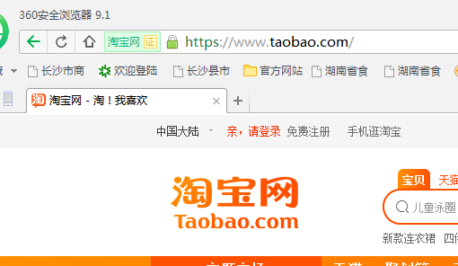

营业执照复印件示例

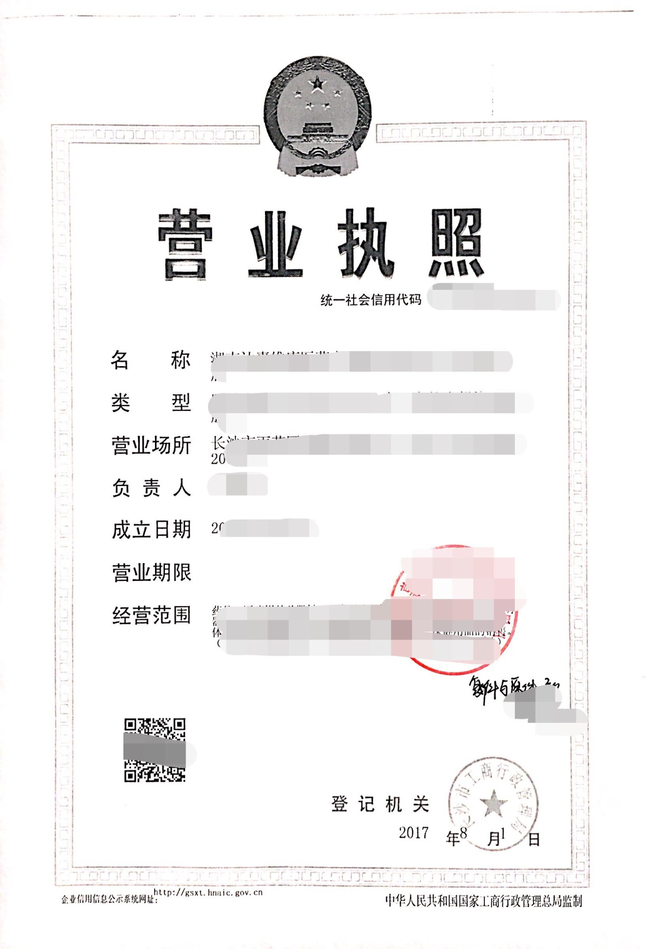
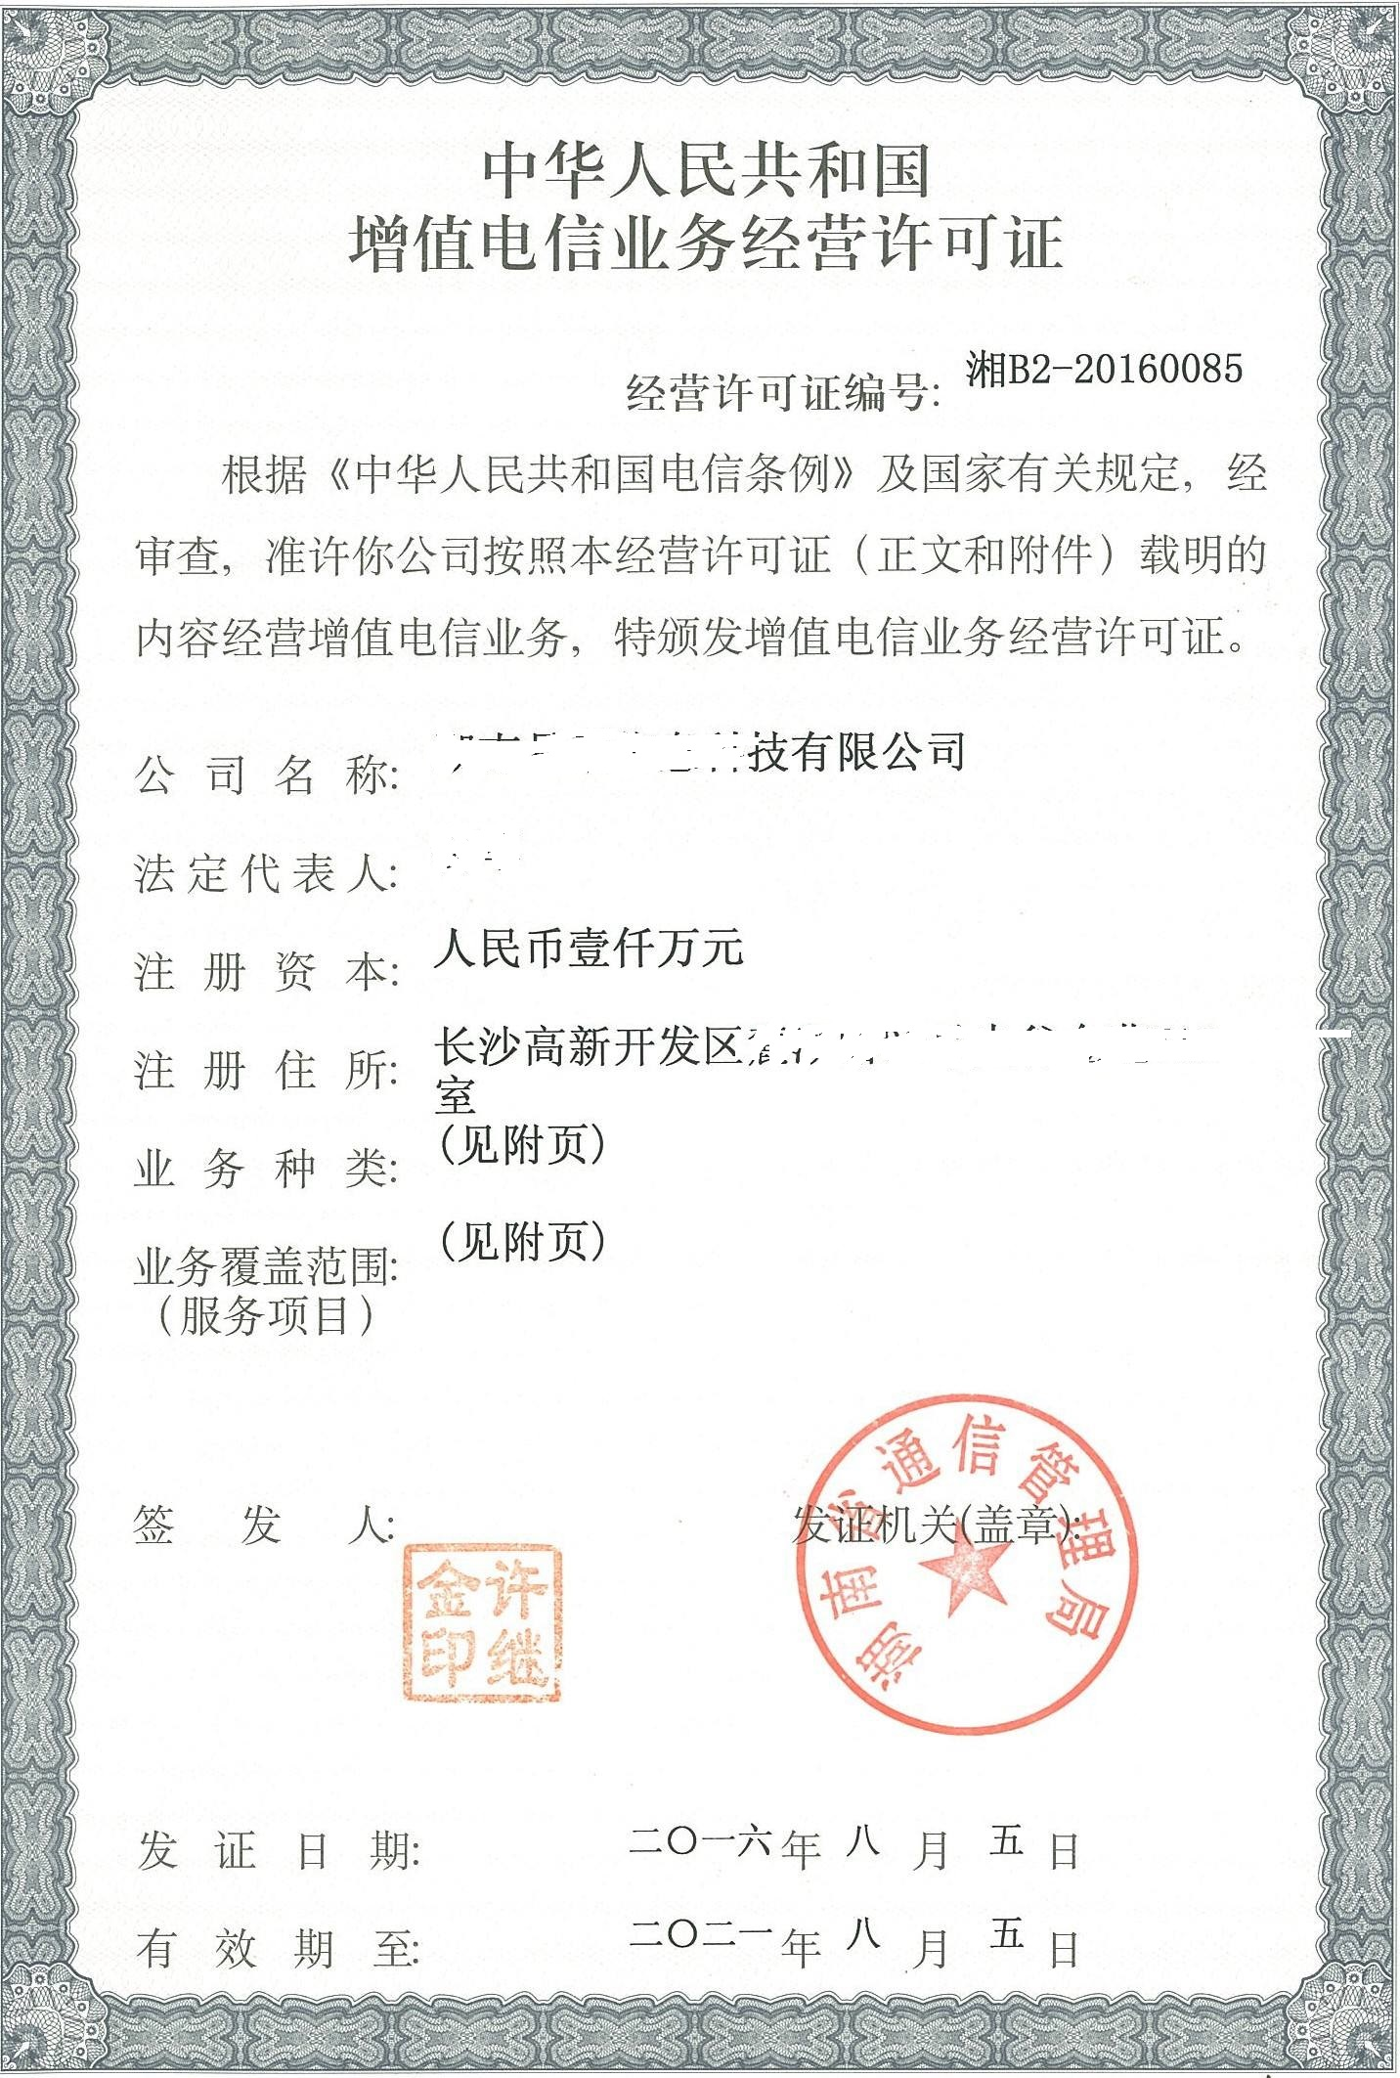

生产单位的《食品生产许可证》示例
（正副本则一即可）
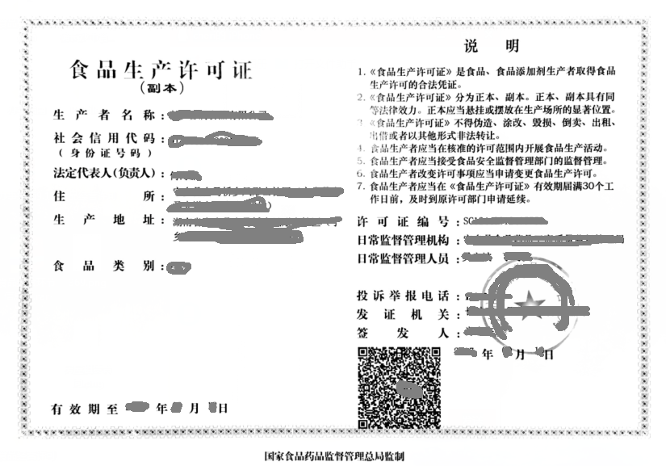
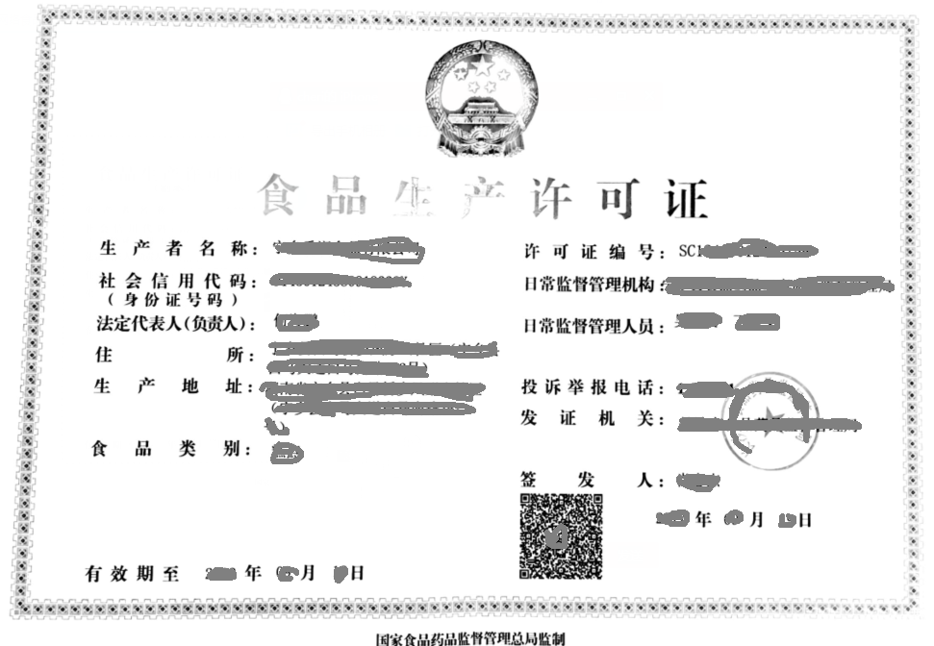
《食品经营许可证》正、副本原件示例


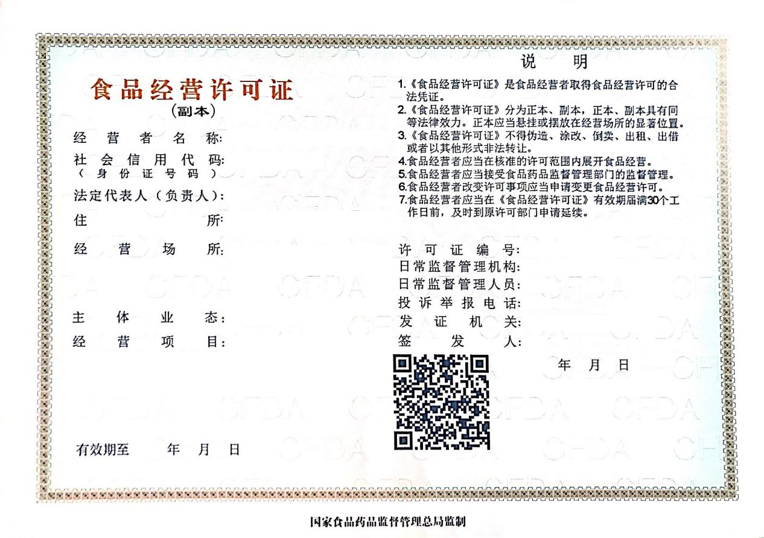

法人、食品安全管理人员、委托代理人身份证复印件示例


